Информация об организации работы пищеблока
МБОУ СОШ№ 30 г.Владикавказа
№ | Направления | Информация ОУ
1 | Сведения об организации питания
 | Полное наименование муниципального общеобразовательного учреждения в соответствии с уставом | Муниципальное бюджетное общеобразовательное учреждение средняя общеобразовательная школа №30 г.Владикавказ
 | Тип школьной столовой (школьно-базовая столовая, сырьевая, доготовочная, буфет – раздаточная или иной тип) | Школьно-базовая столовая
 | Количество обучающихся:  - всего  -получают горячее питание (количество, %)  -получают двухразовое питание (количество, %) | - всего- 1243 обучающихся в школе  -получают горячее питание  1-4кл.( 513__детей, это  41 %(от общего количества)  -получают двухразовое питание (0 детей, 0% (от общего количества)
 | Стоимость завтрака, обеда (руб.) | Стоимость горячего питания-58 рублей
 | Использование новых форм в организации обслуживания обучающихся (фито бар, кислородные коктейли, возможность выбора блюд и т.д.) | -
 | Безналичный расчет за питание учащихся | Безналичный расчет за питание учащихся
 | Использование современных информационно-программных комплексов для управления организацией школьного питания и обслуживания учащихся | -
2 | Техническое состояние производственных и служебно-бытовых помещений в соответствии с СанПиН
 | % оснащения пищеблока технологическим оборудованием и иным оборудованием | 100 % оснащения пищеблока технологическим оборудованием и иным оборудованием
 | Количество посадочных мест и соответствие мебели в обеденном зале | Количество посадочных мест в обеденном зале 70  Мебель в обеденном зале соответствует количеству посадочных мест -да
 | Соответствие требованиям по соблюдению личной гигиены обучающихся (раковины, дозаторы для мыла, сушка для рук) | Раковины-соответствуют (требованиям по соблюдению личной гигиены обучающихся)  Дозаторы для мыла- соответствуют (требованиям по соблюдению личной гигиены обучающихся)  Сушка для рук -соответствуют (требованиям по соблюдению личной гигиены обучающихся)
 | Стенды: уголок потребителя; информационный стенд по здоровому питанию | Уголок потребителя-имеется  Информационный стенд по здоровому питанию- имеется
3 | Укомплектованность школьной столовой профессиональными кадрами
 | Численность работников пищеблока | Шеф-повар-0  Повар-1  Кухонный рабочий-3  Уборщик служебных помещений –0
 | Уровень профессионализма работников школьной столовой | В приложении №5- копии документов об образовании
 | Дополнительное профессиональное образование (повышение квалификации, переподготовка) | В приложении №6- копии документов о повышении квалификации(не имеют)
4 | Меню школьной столовой | Меню разработано специалистами ОАО «Владикавказский комбинат питания» и согласованно с Роспотребнадзором
 | Проведение мероприятий:  - тематические дни;  - школы кулинарного мастерства;  - выставки-дегустации | Проведение мероприятий:  Была проведена выставка-дегустация «Дары осени»
 | Презентация о приготовлении поварами школьной столовой горячего завтрака | Презентация - о приготовлении поварами школьной столовой горячего завтрака не проведена
5 | Пропаганда здорового питания
 | Видео-ролик, флешмоб | Видеоролик не имеется
6 | Обобщение и распространение опыта работы
 | Публикации в СМИ материалов о работе школьной столовой, организации питания в школе, о работниках школьной столовой | https://www.instagram.com/p/CHI6rHtl2ec/?utm_source=ig_web_copy_link
 | Отражение работы школьной столовой на образовательно-информационном портале образовательного учреждения | http://s30.amsvlad.ru/sveden/organizatsiya-pitaniya

ПРИЛОЖЕНИЕ 1
Перечень имеющегося в МБОУ СОШ№ 30 оборудования на пищеблоке
Рекомендуемый перечень оборудования пищеблоков
Наименование помещения | Оборудование
Склады (кладовые) | Стеллажи, среднетемпературные и низкотемпературные холодильные шкафы (при необходимости)
Овощной цех (первичной обработки овощей) | Производственные столы (не менее двух), картофелеочистительная машина, моечные ванны, раковина для мытья рук
Овощной цех (вторичной обработки овощей)
Холодный цех | контрольные весы, среднетемпературные холодильные шкафы (в количестве, обеспечивающем возможность соблюдения "товарного соседства" и хранения необходимого объема пищевых продуктов), универсальный механический привод или (и) овощерезательная машина, бактерицидная установка для обеззараживания воздуха, раковина для мытья рук
Мясорыбный цех
Горячий цех | Производственные столы (не менее двух: для сырой и готовой продукции), электрическая плита, духовой (жарочный) шкаф, электропривод для готовой продукции, контрольные весы, раковина для мытья рук
Моечная кухонной посуды | Производственный стол, моечные ванны, стеллаж, раковина для мытья рук
Моечная тары | Моечная ванна
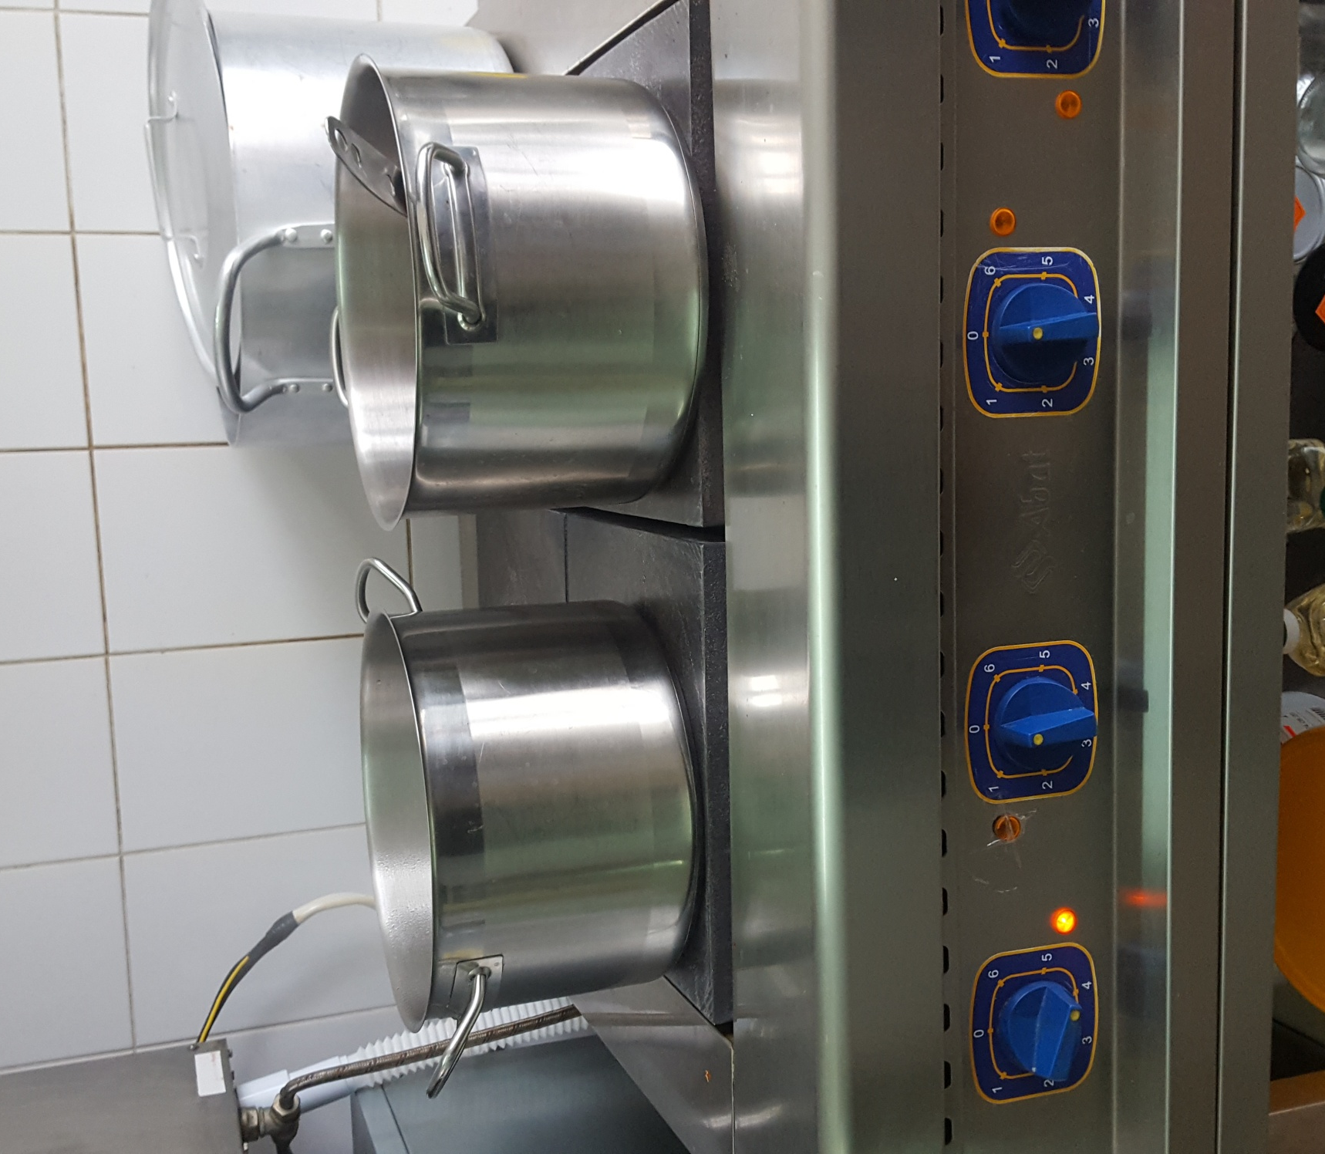
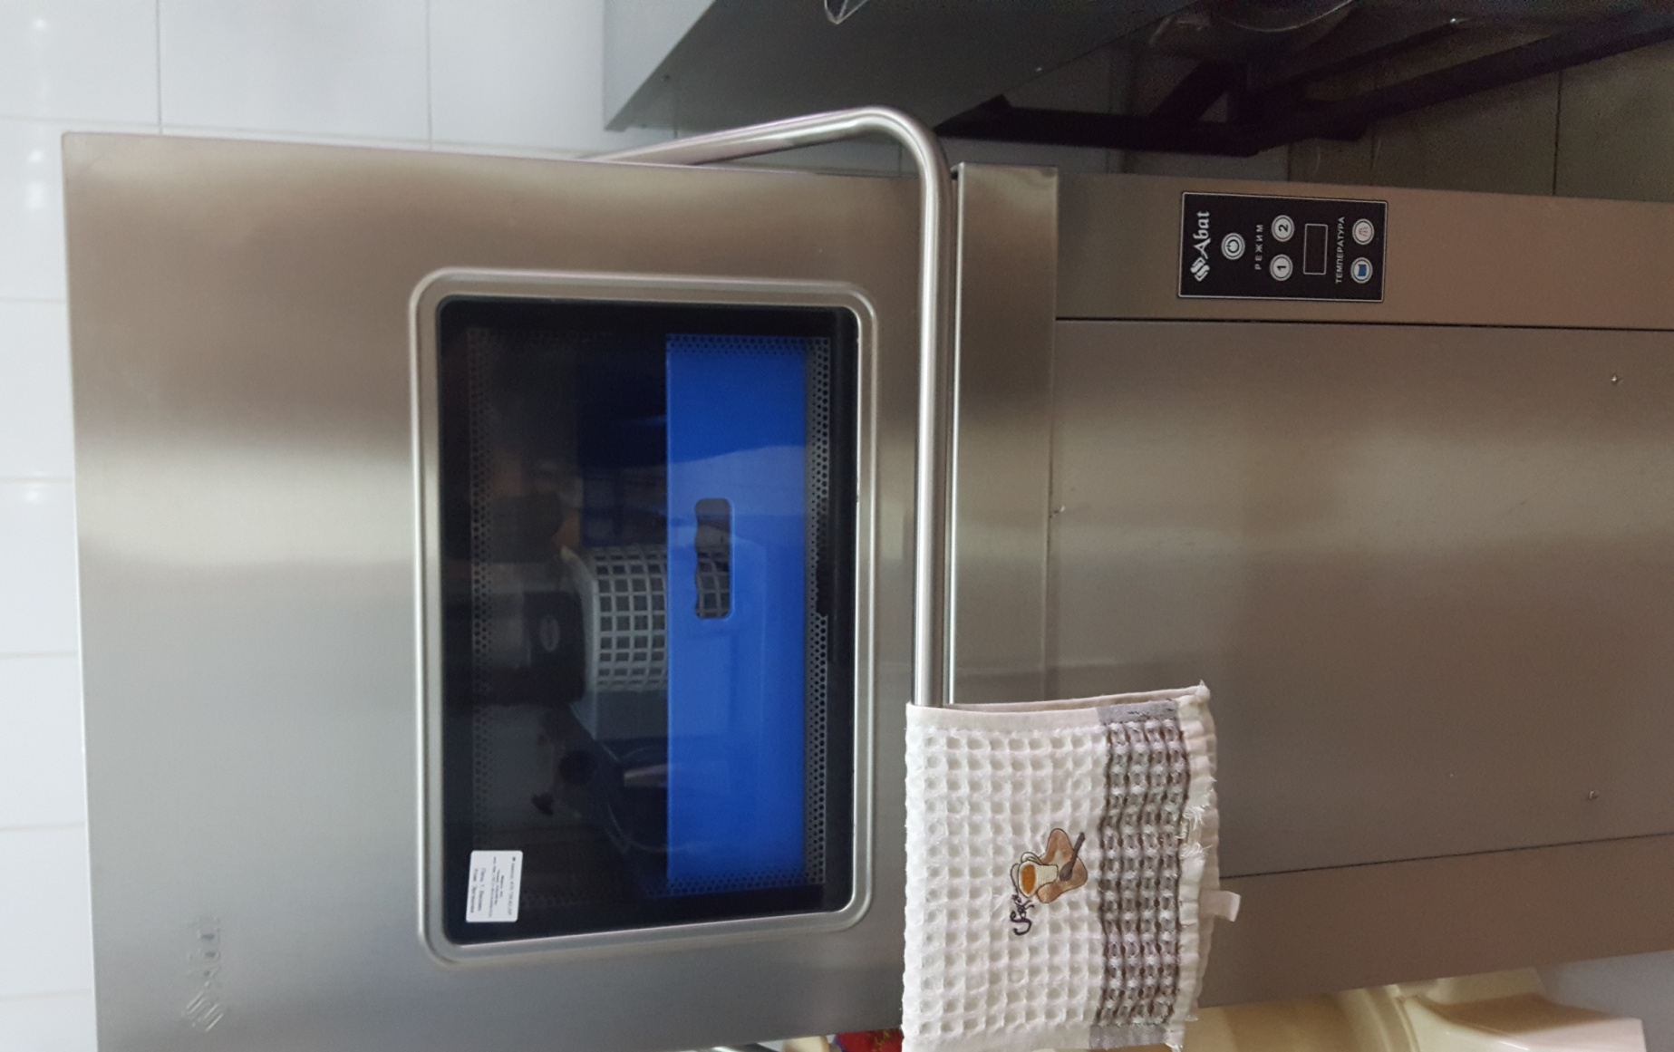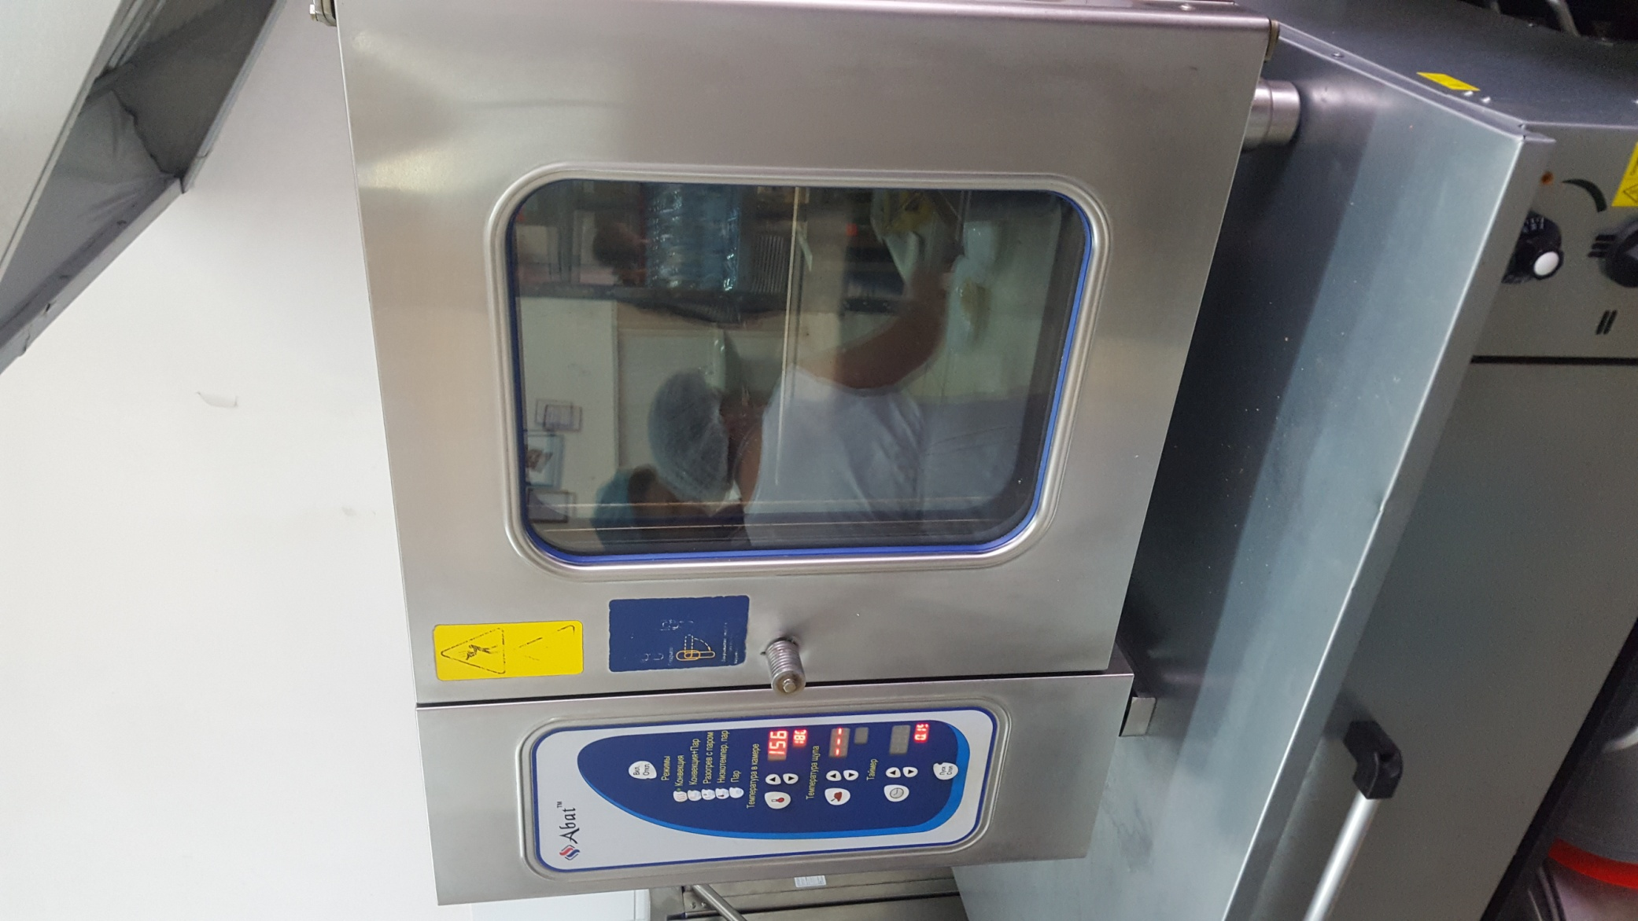

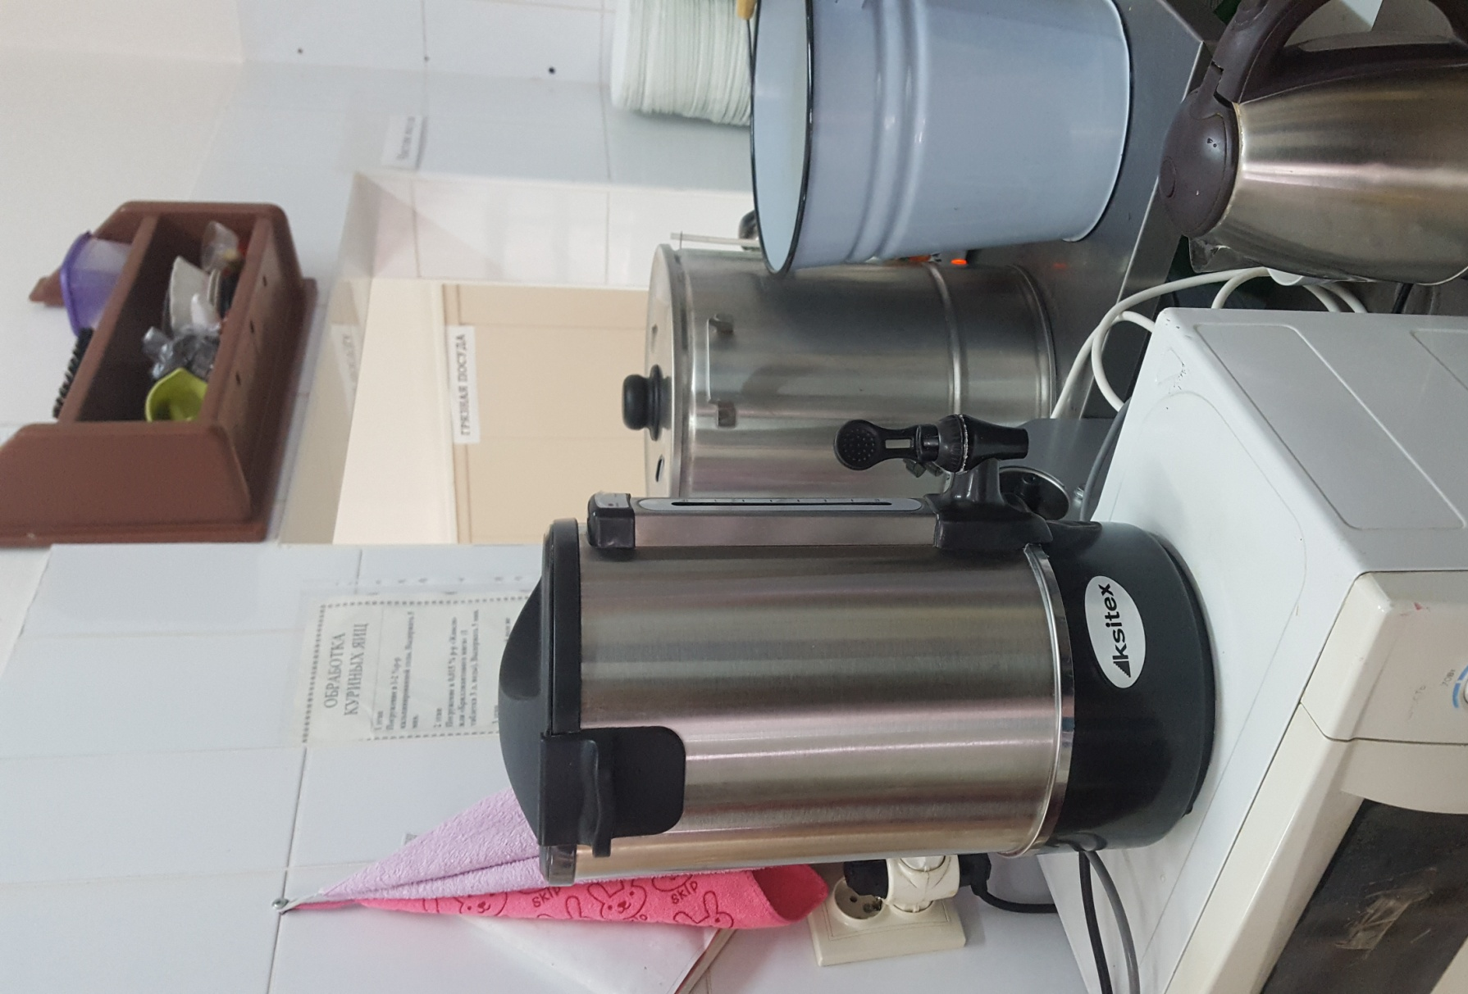
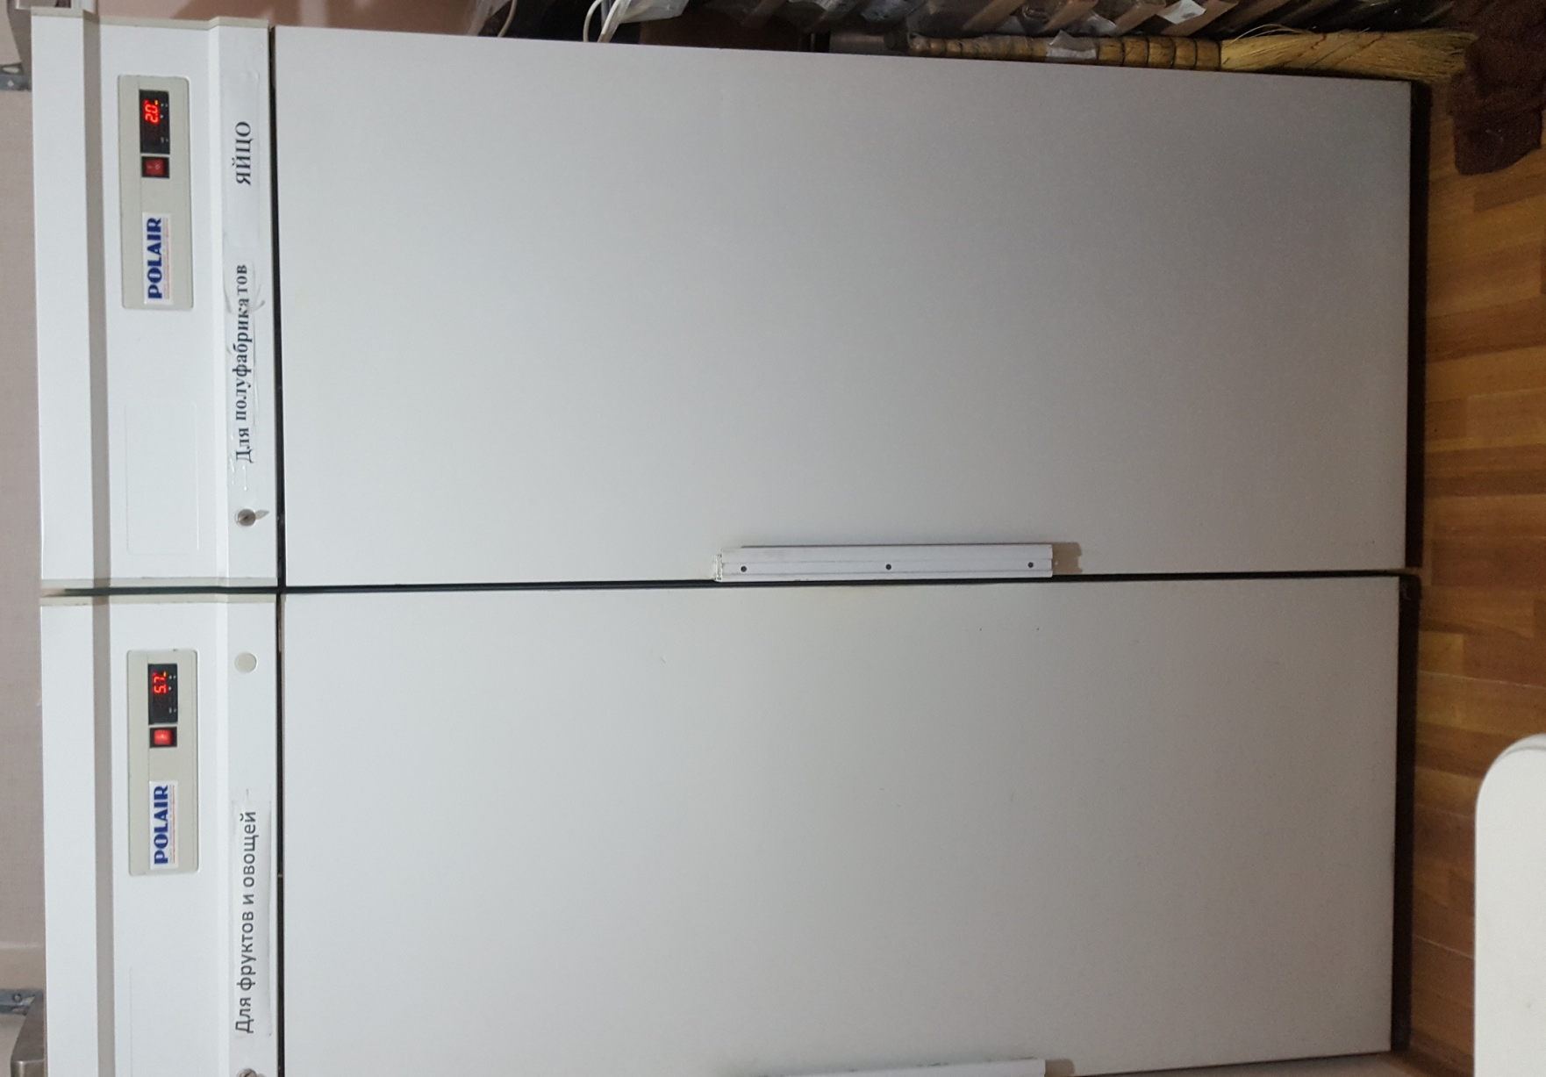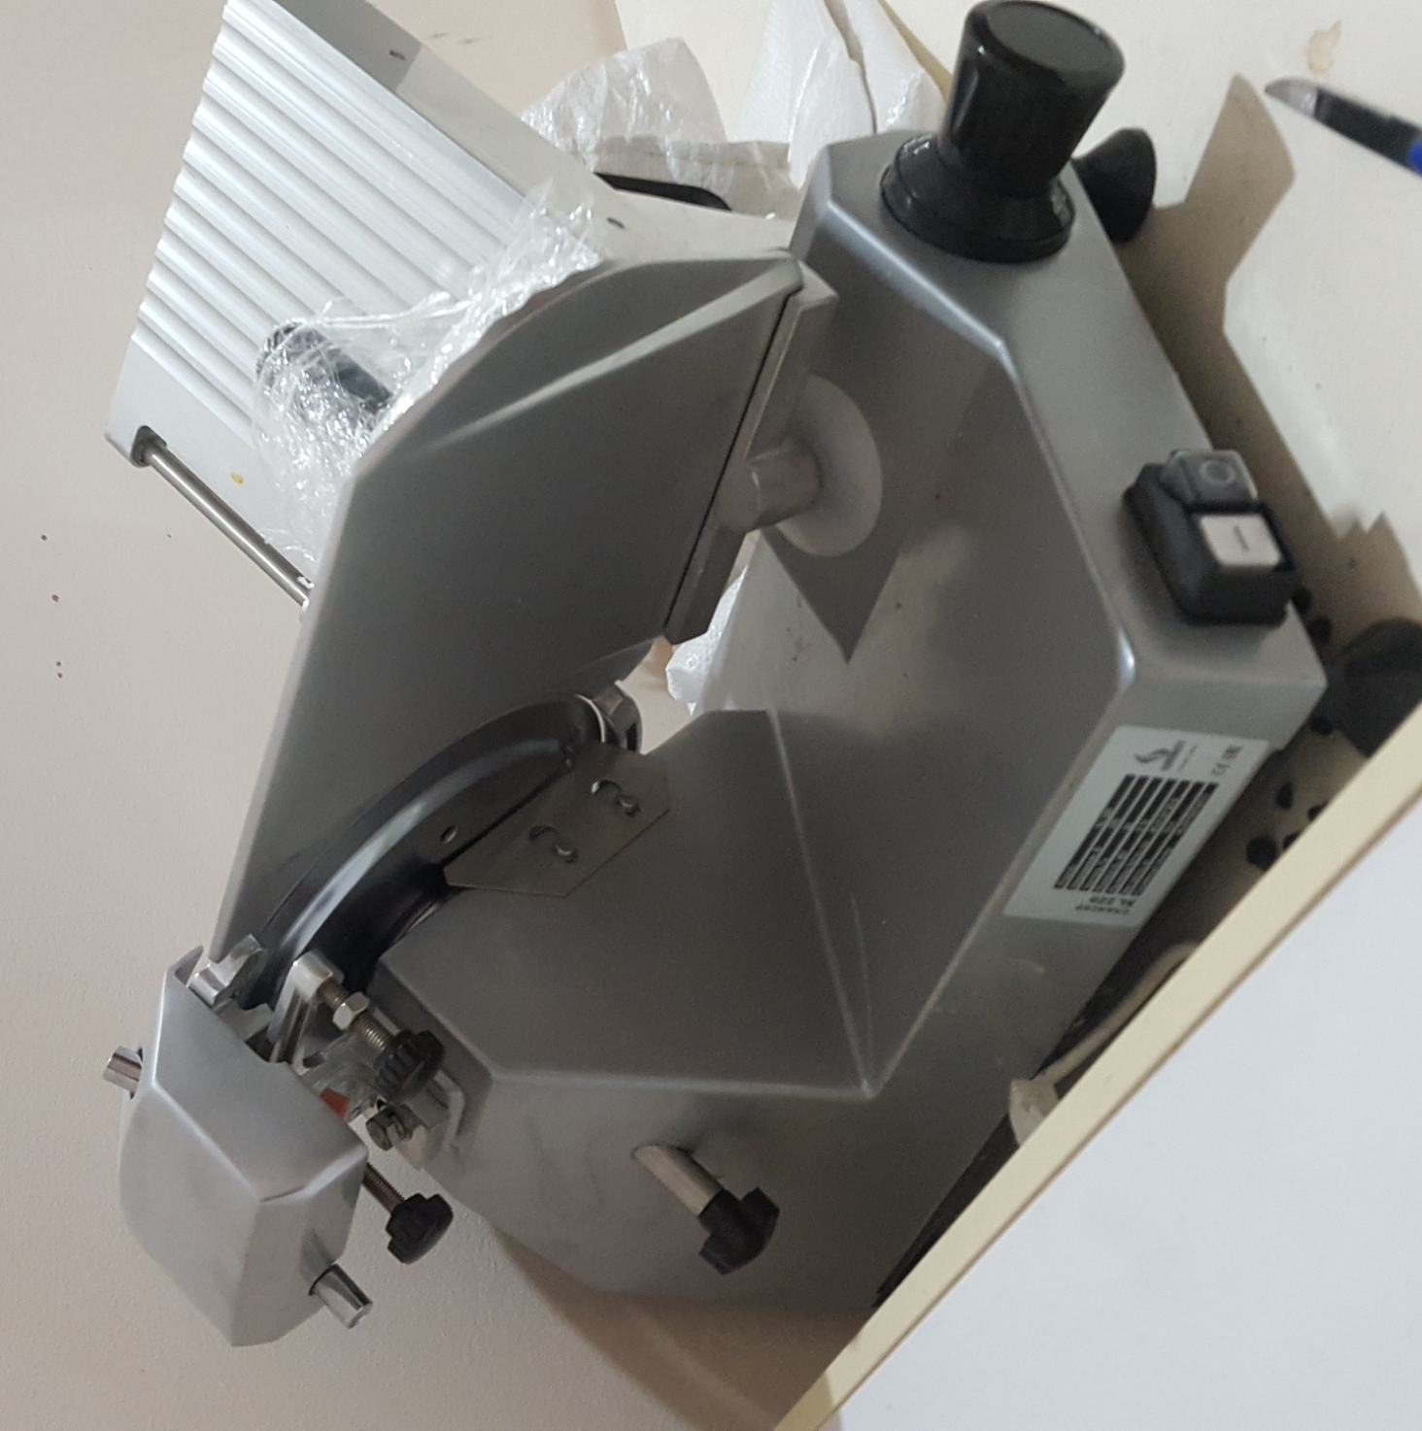

ПРИЛОЖЕНИЕ 2
Обеденный зал
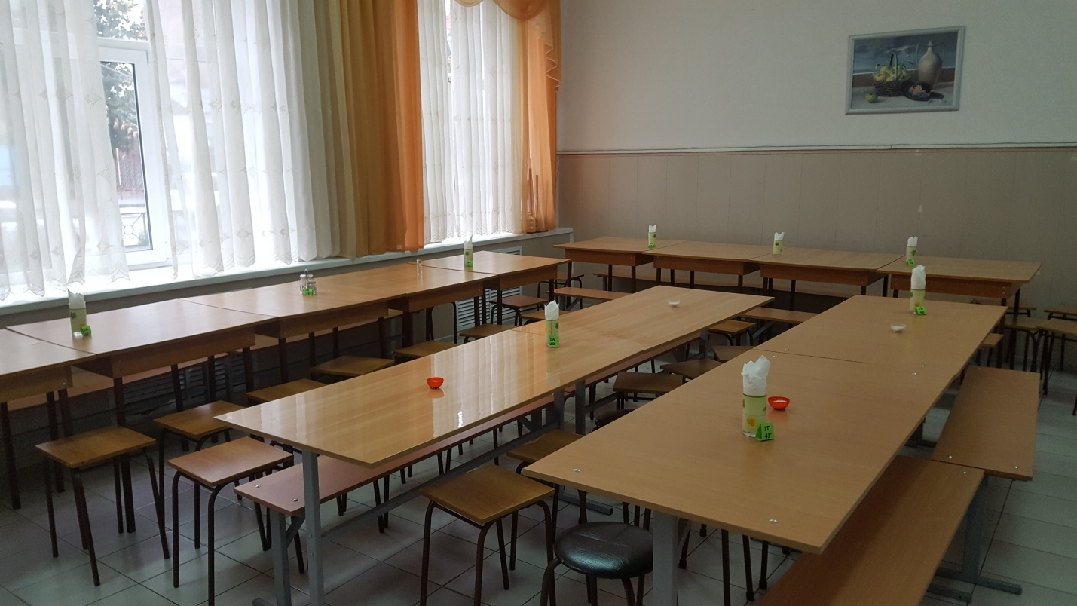
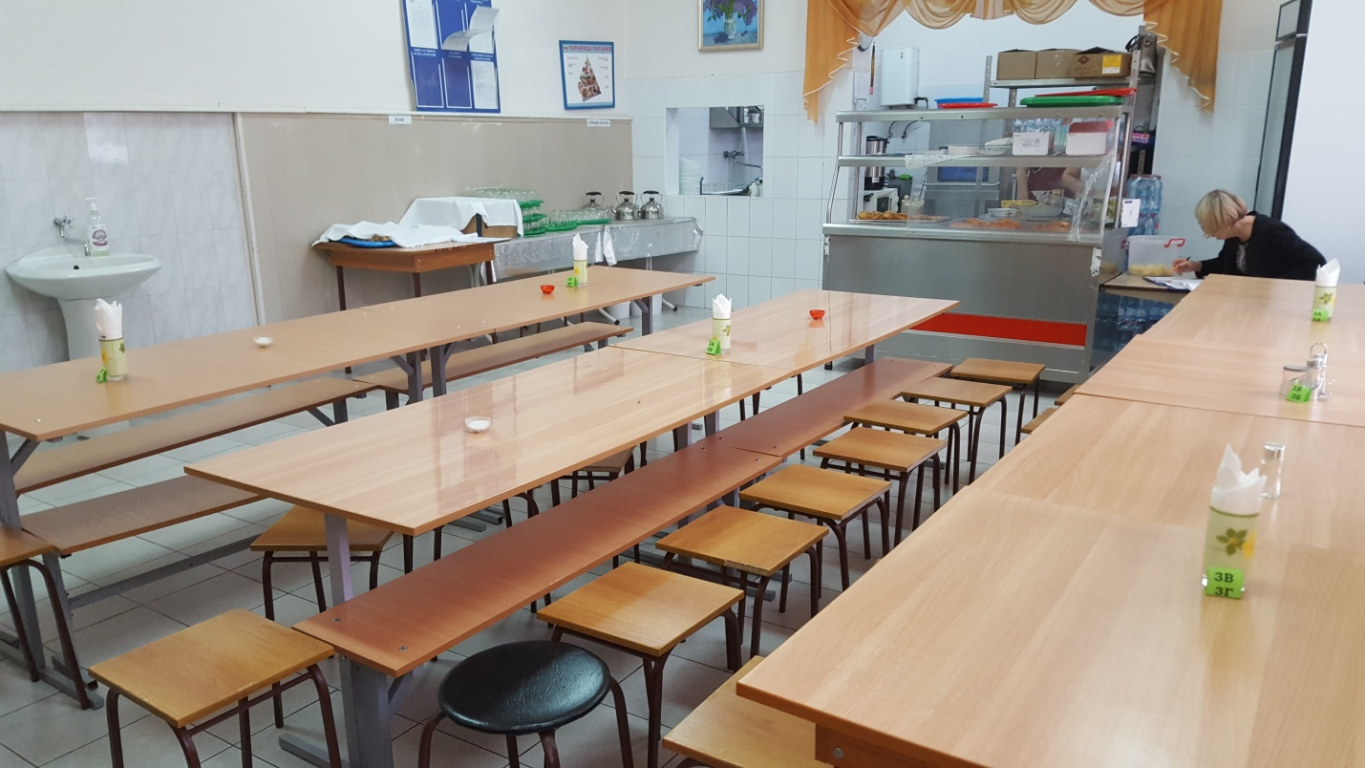

ПРИЛОЖЕНИЕ 3
Раковина для мытья рук в обеденном зале
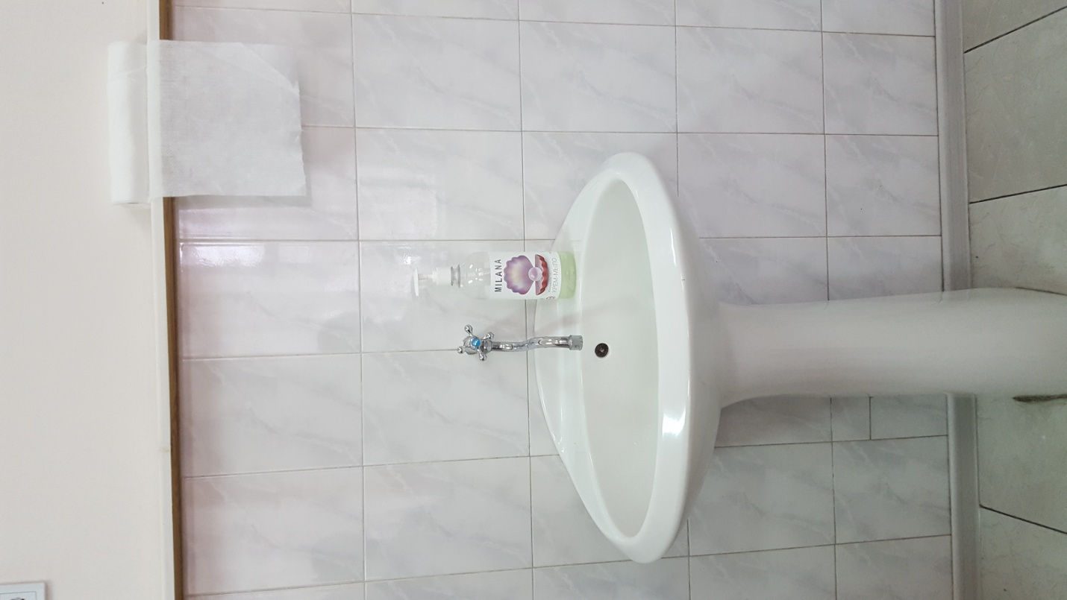

ПРИЛОЖЕНИЕ 4
Информационный стенд
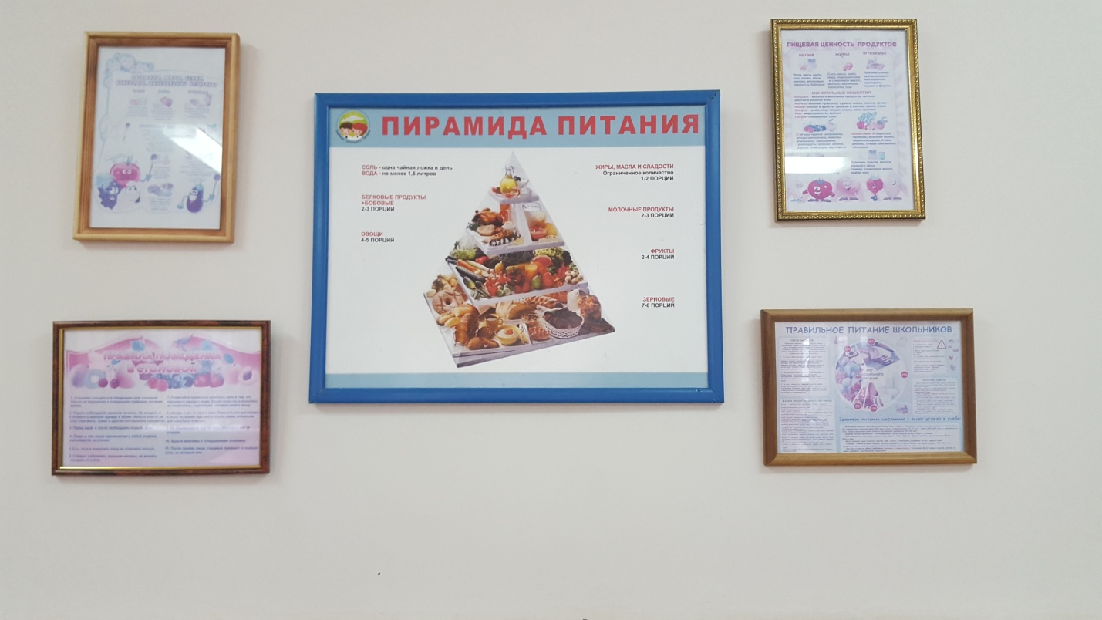
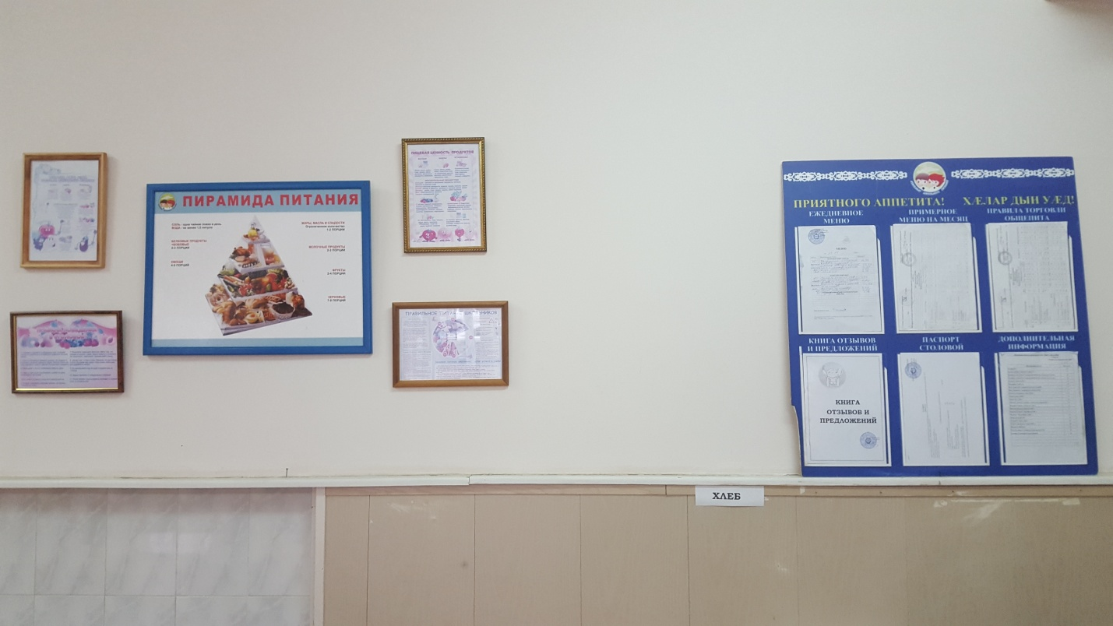

ПРИЛОЖЕНИЕ 5
Копии документов об образовании

Выставка-дегустация «Дары осени»

